Лабораторная работа №1

Установка и конфигурация операционной системы на виртуальную машину

Липатникова М.С. группа НФИбд-02-19

Содержание

# 1 Цель работы

Целью данной работы является приобретение практических навыков установки операционной системы на виртуальную машину, настройки минимально необходимых для дальнейшей работы сервисов.

# 2 Выполнение лабораторной работы

Создала новую виртуальную машину(Машина->Создать). Указала имя виртуальной машины (логин в дисплейном классе), тип операционной системы — Linux, RedHat (fig. 1).

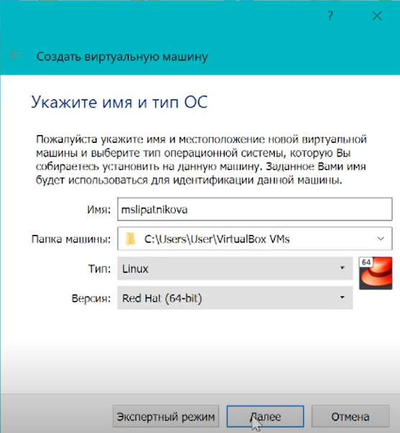

Figure 1: Новая машина

Указала размер основной памяти виртуальной машины (fig. 2) — 2048 МБ.

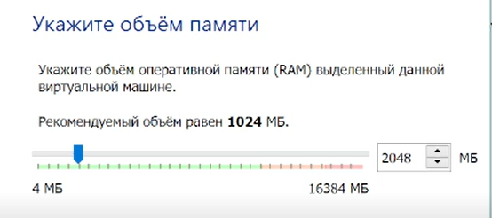

Figure 2: Размер памяти

Задала конфигурацию жёсткого диска — загрузочный, VDI (VirtualBox Disk Image), динамический виртуальный диск (fig. 3).

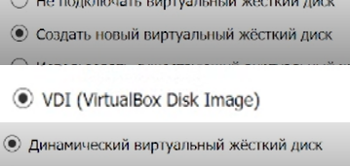

Figure 3: Конфигурация жёсткого диска

Задала размер диска — 40 ГБ (fig. 4).

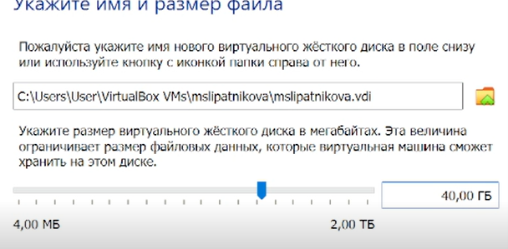

Figure 4: Размер диска

Добавила новый привод оптических дисков и выбрала образ операционной системы (Настройки->Носители)(fig. 5).

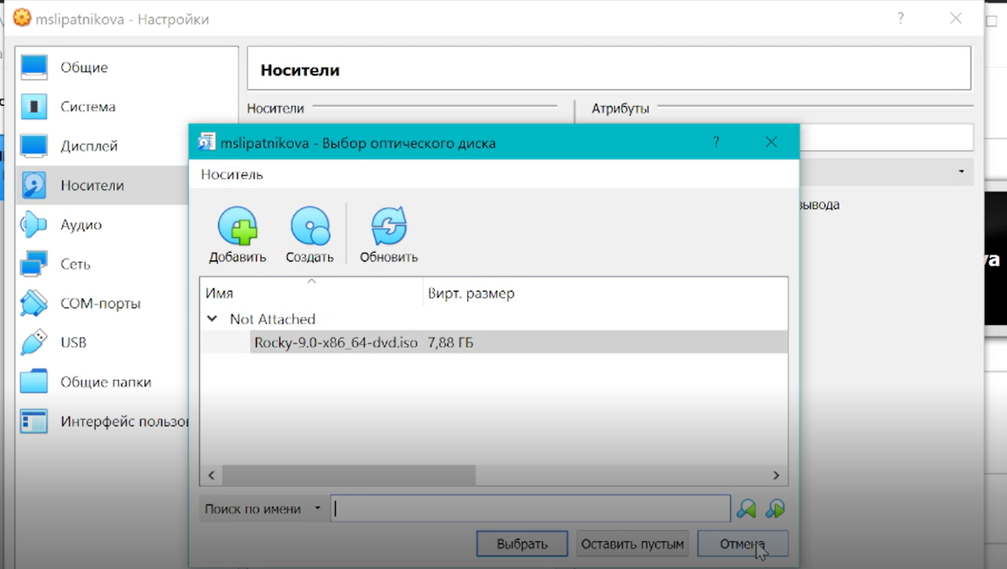

Figure 5: Образ ОС

Запустила виртуальную машину, выбрала English в качестве языка интерфейса и перешла к настройкам установки операционной системы. Поменяла раскладку клавиатуры (добавила русский язык, задала комбинацию клавиш для переключения между раскладками клавиатуры) (fig. 6).

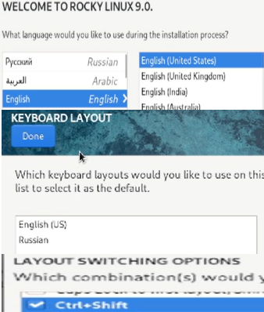

Figure 6: Общие настройки

В разделе выбора программ указала в качестве базового окружения Server with GUI, а в качестве дополнения — Development Tools (fig. 7).

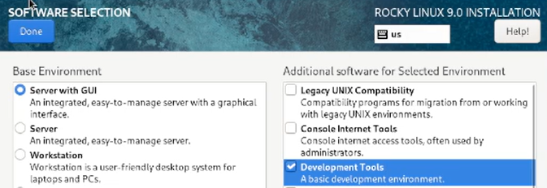

Figure 7: Раздел выбора программ

Отключила KDUMP (fig. 8).

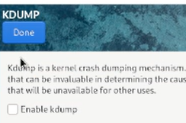

Figure 8: KDUMP

Место установки ОС оставила без изменения. Включила сетевое соединение и в качестве имени узла указала mslipatnikova.localdomain (fig. 9).

Figure 9: Сетевое соединение

Figure 9: Сетевое соединение

Установила пароль для root и пользователя с правами администратора (fig. 10).

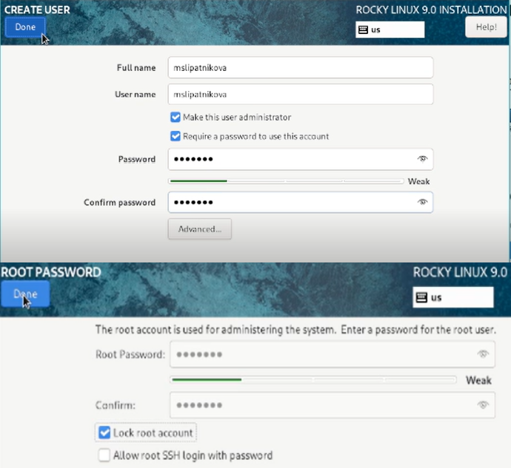

Figure 10: Пользователь и пароль

В меню Устройства виртуальной машины подключила образ диска дополнений гостевой ОС (fig. 11).

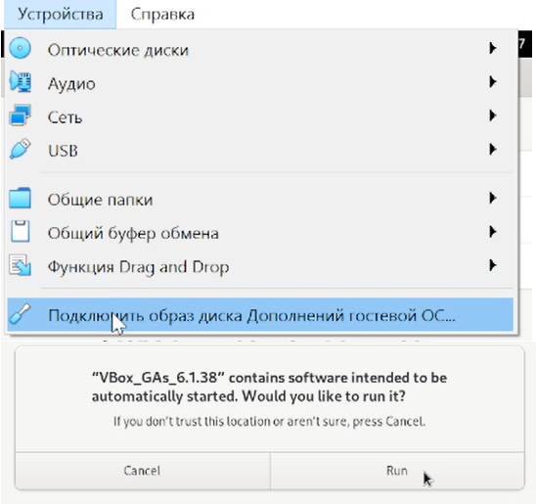

Figure 11: Раздел выбора программ

После загрузки дополнений нажала Return или Enter и перезагрузила виртуальную машину.

# 3 Домашнее задание

Получила следующую информацию с помощью команды dmesg | grep -i “то, что ищем”

1. Версия ядра Linux (Linux version) (fig. 12): Linux version 5.14.0-70.13.1.el9_0.x86_64 (gcc (GCC) 11.2.120220127 (Red Hat 11.2.1-9), GNU ld version 2.35.2-17.el9)



Figure 12: Версия ядра Linux

1. Частота процессора (Detected Mhz processor) 3382.402 МГц(fig. 13).

Figure 13: Частота процессора

Figure 13: Частота процессора

1. Модель процессора (CPU0) (fig. 14): 11th Gen Intel(R) Core(TM) i7-11370H (**3.30GHz?**) (family: 0x6, model: 0x8c, stepping: 0x1).

Figure 14: Модель процессора

Figure 14: Модель процессора

1. Объем доступной оперативной памяти (Memory available) (fig. 15): 260860K/2096696K.

Figure 15: Объем доступной оперативной памяти

Figure 15: Объем доступной оперативной памяти

1. Тип обнаруженного гипервизора (Hypervisor detected) (fig. 16): KVM.

Figure 16: Тип обнаруженного гипервизора

Figure 16: Тип обнаруженного гипервизора

1. Тип файловой системы корневого раздела (fig. 17): XFS.

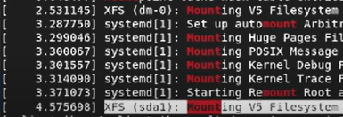

Figure 17: Тип файловой системы корневого раздела

1. Последовательность монтирования файловых систем (fig. 18):

* Set up automount Arbitrary Executable File Formats File System Automount Point
* Mounting Huge Pages File System
* Mounting POSIX Message Queue File System
* Mounting Kernel Debug File System
* Mounting Kernel Trace File System
* Starting Remount Root and Kernel File Systems

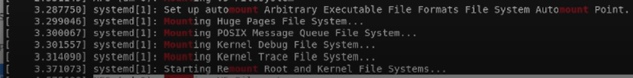

Figure 18: Последовательность монтирования файловых систем

# 4 Контрольные вопросы

1. Какую информацию содержит учётная запись пользователя?

Учётные записи представляют собой средства идентификации пользователей и проверки их подлинности. Учётные записи пользователей имеют несколько компонентов. Первый компонент — имя пользователя. Второй — пароль, а затем идёт информация об управлении доступом.

1. Укажите команды терминала и приведите примеры:

– для получения справки по команде: man

– для перемещения по файловой системе: cd

– для просмотра содержимого каталога: ls

– для определения объёма каталога: df

– для создания / удаления каталогов / файлов: mkdir/touch(echo), rmdir/rm

– для задания определённых прав на файл / каталог: chmod

– для просмотра истории команд: history

1. Что такое файловая система? Приведите примеры с краткой характеристикой.

Файловая система – это инструмент, позволяющий операционной системе и программам обращаться к нужным файлам и работать с ними. - FAT32. Благодаря отсутствию шифрования, современных систем защиты информации и журнала данных, накопители с файловой системой FAT32 могут работать быстрее, но только с единичными файлами. Работа с массивом небольших файлов может затянуться надолго. Причиной является иерархическая структура, которая подразумевает многоуровневый доступ к файлам, в отличие от бинарного дерева, где доступ к файлам открывается напрямую, независимо от других. - NTFS. Структура системы хранения данных имеет вид бинарного дерева. В отличие от иерархической, как у FAT32, доступ к информации осуществляется по запросу, а поиск ведется по названию файла. При этом система имеет каталог, отсортированный по названиям. Массив делится на 2 части и отсекается та, в которой данного файла не будет, оставшаяся часть также делиться на 2, и так далее до тех пор, пока не будет найден нужный файл. - ReFS. Файловая система ReFS отличается высокой степенью надежности хранения файлов и легким их восстановлением в случае сбоя. - ZFS. Файловая система, разработанная для систем хранения данных. Главная ее черта – отказоустойчивость. Данные с которыми ведется работа копируются в служебный сектор. Его объем должен быть равен области хранения.

1. Как посмотреть, какие файловые системы подмонтированы в ОС?

Для монтирования и размонтирования файловых систем используются программы mount и umount. Информация о файловых системах и точках монтирования находится в файле /etc/fstab.

1. Как удалить зависший процесс?

Команда killall в Linux предназначена для «убийства» всех процессов, имеющих одно и то же имя.

# 5 Вывод

Приобрела практические навыки установки операционной системы на виртуальную машину, настройки минимально необходимых для дальнейшей работы сервисов.

# 6 Список литературы

1. Теоретические материалы курса.